Lehrziele:
- Arrays
- Methoden
- UnitTest

Aufgabenstellung
Ihr Programm errechnet aus zwei int-Arrays ein drittes Ergebnisarray, das alle Ziffern enthält, die sowohl im ersten Array als auch im zweiten Array enthalten sind.
Am Beginn der Methode Main sind zwei int-Arrays definiert, die als Eingabedaten für unser Programm dienen:
- Normalfall
int[] numbersA = { 1, 3, 5, 7, 9 };
int[] numbersB = { 0, 1, 2, 3 };
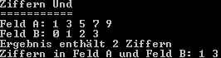
- Alle Ziffern gemeinsam
int[] numbersA = { 1, 3, 5 };
int[] numbersB = { 1, 3, 5 };
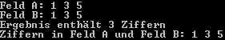
- Keine gemeinsamen Ziffern
int[] numbersA = { 1, 3, 5, 7, 9 };
int[] numbersB = { 0, 2, 4, 6, 8};
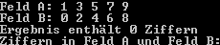
Sie können die Definition der beiden Ausgangsarrays direkt in Ihr Programm kopieren.
Die Berechnung der „Intersect“ erfolgt in einer eigenen Methode (In der Datei IntersectTools.cs mit dem Namen Intersect). Dieser werden zwei Arrays übergeben und als Ergebnis liefert die Methode ebenfalls ein Int Array.
In dem bereitgestellten Programm-Template sind Unittests vorhanden. Implementieren Sie die Methode so, dass alle Unittests erfolgreich ausgeführt werden können. Änderungen an den Unittests sind nicht erlaubt.

